一、可行性研究报告
一、可行性研究报告 2
1．引言 3
1.1编写目的 3
1.2项目背景 3
1.3定义 3
1.4参考资料 3
2．可行性研究的前提 3
2.1要求 3
2.2目标 4
2.3条件、假定和限制 4
2.4决定可行性的主要因素 5
3．对现有系统的分析 5
3.1系统简要描述 5
3.2处理流程和数据流程 5
3.3工作负荷 6
3.4费用支出 6
3.5人员 7
3.6设备 7
3.7局限性 7
4．所建议技术可行性分析 7
4.1采用建议系统可能带来的影响 7
4.2技术可行性评价 7
5．所建议系统经济可行性分析 8
5.1投资成本 8
5.2效益 8
5.3收益/投资比 9
6．社会因素可行性分析 9
6.1法律因素 9
6.2用户使用可行性 9
7．结论 9

1．引言

1.1编写目的
可行性研究的目的是为了对问题进行研究，以最小的代价在最短的时间内确定问题是否可解
经过对此点餐系统项目进行详细调查研究，初拟系统实现报告，对软件开发中将要面临的问题及其解决方案进行初步设计及合理安排。明确开发风险及其所带来的经济效益。本报告经审核后，交软件经理审查。

1.2项目背景
1.系统名称：餐饮管理系统
2.用户：各大中小型餐厅。
3.数据库设计人员：李怡甜、田峰源、刘新蕾、唐婷、张玉洁。
4.说明：
本项目采用客户机/服务器原理，客户端和服务器端的程序均是以eclipse为开发软件、采用windows为操作系统的应用程序。
数据库设计采用软件：Microsoft Office access 2003
运行平台：Windows 10/XP/Linux

1.3定义
文档中采用的专门术语的定义及缩略词简要如下：
RMS：Restaurant Management System，餐饮管理系统。

1.4参考资料
- 张海藩,《软件工程导论》（第6版）,北京：清华大学出版社，2008。

2．可行性研究的前提

2.1要求
- 功能分析
1.会员信息管理：查询、增添、删除、修改
2.菜单信息的管理：查询、增添、删除、修改
5.餐桌信息的管理：查询、增添、删除、修改
6.前台定桌：顾客可以根据自己的需求，选择不同餐桌
7.点菜：按照用户需求为其点菜并提交菜单给厨房
8.处理订单：厨房内设前台服务器的分支，反馈菜品状态。
9.消费记录信息的管理：查询、增添
10.会员积分信息的管理：查询、增添、删除、修改
11.上菜管理：服务员对已上菜和待上菜进行管理
12.结账服务：审核菜单，协助顾客结账
- 性能： 为了提高顾客点餐的效率，带给顾客方便舒适的餐饮环境，顾客提供的信息必须及时的反映在餐厅后厨的工作平台上。系统的订单必须无差错的存储在餐厅的主服务器上。对服务器上的数据必须进行及时正确的刷新。呼叫人工服务时能及时响应。具备相关娱乐功能使顾客等待上餐时不至于厌烦。
- 输入：系统需要员工输入账号和密码才能操作，另外系统的输入包括顾客点菜和管理员增删菜品信息。菜品和数量要明确。
- 输出：该系统的输出包括实时显示菜单给后厨，打印账单给顾客。且输出要快速、准确。
- 会员用户登录客户端需要密码，且数据的存储是经过保密设置的，一般用户是无法接触商业机密，因此安全保密性比较高。
与该系统配套使用的数据库是Microsoft Office access 2003
- 客户端操作流程：入座，下单，进餐，付款；
服务端处理流程：接收订单，处理订单，结账收款
- 预计四个月，即截止2019年9月30日。

2.2目标
所建议系统的开发目标包括:
- 减少人力与管理费用；
- 提高信息准确度；
- 改进管理和服务;
- 建立高效的信息传输和服务平台，提高信息处理速度和利用率。
2.3条件，假定和限定
- 建议软件寿命：5年。
- 进行系统方案选择比较的时间：为10天。
- 经济来源：××酒店。
- 硬件条件：PC机3台，可触屏移动终端20台（小型），一台供选座的触屏终端。
- 软件条件： Win7及以上操作系统， Microsoft Office access 2003，浏览器等。
2.4可行性研究方法
对周边餐厅进行一个调查，了解他们对点餐管理系统是否有需求以及他们希望点餐管理系统具有怎样的功能，总结调查内容，对点餐管理系统做一个整体的规划。待我们的点餐管理系统开发出来并进行试用后，再次对参加试用的餐厅进行一次调查，了解他们对此系统的评价，然后我们在对此系统进行改善。
2.5 决定可行性的主要因素
本次可行性分析是按照软件工程的规范步骤进行的，即按复查项目目标和规模，研究目前正使用的系统，导出新系统的高层逻辑模型，重新定义问题这一循环反复的过程进行。然后提出系统的实现方案，推荐最佳方案，对所推荐的方案进行经济、技术、用户操作和法律的可行性分析，最后给出系统是否值得开发的结论。
  - 成本/效益分析结果：效益>成本；
  - 技术可行：现有技术可完成开发任务；
  - 操作可行：系统能被现有的工作人员快速掌握并使用；
  - 法律可行：所使用工具和技术及数据信息不违反法律。
2.6 基本的数据流程和处理流程

N
顾客
订单
座号
账单
点菜
服务
个人信息
员工
管理
前台系统
订单信息
员工信息
座位信息
订单

N
M
M

3.对现有系统的分析
- 3.1系统简要描述
在餐厅的各个餐桌中的终端是服务端的分支输入设备，主要目的是向餐厅后台的服务器传递数据。顾客在终端触屏设备上进行点菜，点餐结束后提交订单，订单信息存入临时信息库，同时将订单信息显示在厨房显示器。
具体步骤：
顾客进入餐馆后，首先选择自己的座位，然后就坐开始点菜。系统向顾客显示菜品及价格，顾客选中菜品后点击选中按钮后，菜品名称及价格显示在右侧的已选菜品中，点菜完成后点击提交按钮。顾客选择的菜品将显示到后台，由后台将订单信息交给后厨，后厨再通知后台端上菜。系统会根据各菜品的单价自动计算菜品总价格。顾客还可以查看已选的全部菜品以及消费的总金额。

- 3.2系统处理流程及数据流图
餐馆点菜系统的初步设计的大致数据流程如下：

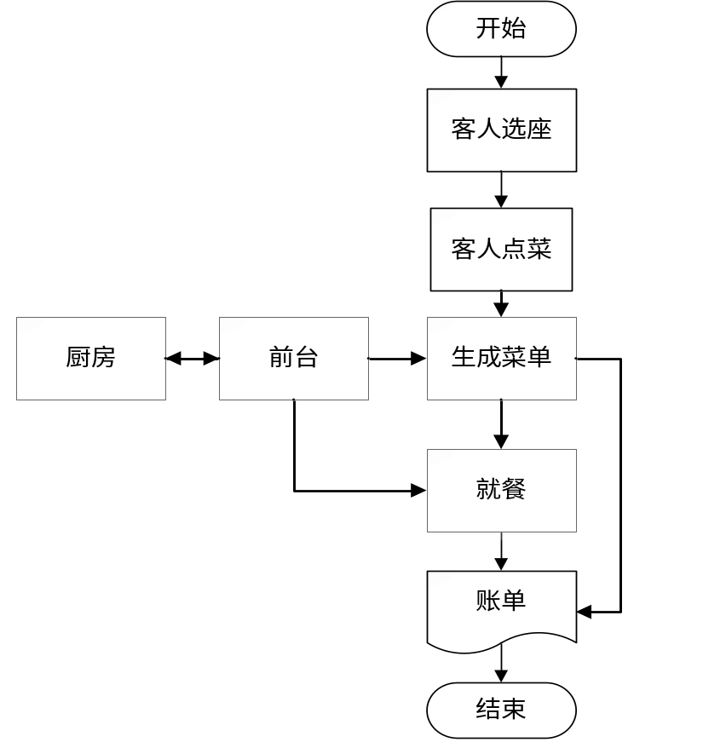

- 3.3工作负荷
鉴于本系统适用于中小酒店，本着盈利的目的，酒店工作人员早晨9:00夜晚9:00，中途有就餐时间和休息时间。
- 3.4费用支出
费用支出包括设备维护费，员工工资，以及菜品材料费用等
- 3.5人员
人员包括：后厨（厨师），前厅（传菜员，服务员等），经理。
- 3.6设备
3台PC机，2台打印机，多数输入终端等。
- 3.7局限性
- 使用设备局限性：设备一般为PDA或特制的专用设备，如果使用PDA，则成本较高，设备性能不能完全发挥，有大材小用之嫌；如用专用设备，虽制作成本较低，但设备利用率低。
- 使用范围的局限性：使用WLAN。订餐系统只能在餐饮店使用，通用性差，复用率低，造成过多的资源浪费。同时，不能最大限度的方便顾客。如果可以提供网上支付，供顾客提前下单，可以大大节省顾客时间。
- 4.技术可行性分析
4.1影响
在建立所建议系统时，预期会带来的影响包括以下几个方面。
- 对设备的影响
由于所建议系统是基于WINDOWS操作系统，所以需要配备足够符合以上列出的各种软硬件条件的计算机和通信线路。系统失效后，服务器端需要利用备份的数据库恢复数据信息，要求要有足够的数据备份空间。
且由于餐馆点菜系统正是为了缓解餐馆服务人员无法同时应对多名顾客点菜，因此还需要购置速度快的数据库硬件系统。功能强大的CPU能提高处理数据的速度，从而减少顾客的等待时间。
- 对软件的影响
需要落实是否有符合本报告所列出的正版的软件环境，如果没有则需要购买。
  - 对用户单位机构的影响
投入使用前还需改进现有的管理模式。
- 对开发的影响
开发过程需要用户进行密切的配合，准确阐明需求。
- 对经费开支的影响：
开发该系统不仅要支付研发该系统的费用，还要支付相应的硬件设施的费用，没有一个硬件设施该系统将无法投入使用。每年还需要一定的运行维护费用（见经济可行性分析）。
4.2 技术条件方面的可行性
技术可行性就是对待开发的系统进行功能、性能和限制条件的分析，确定在现有资源的条件下，技术风险有多大，系统是否能实现。其中，资源包括已有的或可以获得的硬件、软件资源，现有技术人员的技术水平与已有的工作基础。本系统是一个基于单机操作的系统，现有技术已较为成熟，利用现有技术完全可以实现系统开发目标。同时，开发期限较为宽裕，预计可以在规定期限内完成开发任务。
5.经济可行性分析
5.1投资成本
- 一次性支出
（1）系统开发、建立费用共24万元。其中：
- 本系统开发期为4个月，需开发人员4人（不一定都是参加满4个月）。根据软件系统的规模估算，开发工作量约为16人月，每人月的人工费按5000元计算，开发费用为8万元。
- 菜品、单价等基础信息建立需要8人2个月即16人月，每人月的人工费用按2500元计算，需4万元。
（2）硬件设备费共7万元，其中：微机3台约1.5万元；1台服务器和输入端等设备费5.5万元。
（3）外购开发工具、软件环境费用共1万元。
（4）其他费用共4万元。
一次性支出总费用：24万元。
- 经常性费用
主要是系统运行费用，假设本系统运行期5年，每年的运行费用(包括系统维护、设备维护等)5万元，按年利率3%计算如下表。
系统投资成本总额为：24+22.8885=46.8885万元。
年份 | 将来费用（万元） | （1+0.03)^N | 现在费用（万元） | 累计费用（万元）
1 | 5 | 1.03 | 4.8544 | 4.8544
2 | 5 | 1.0609 | 4.7130 | 9.5574
3 | 5 | 1.0927 | 4.5757 | 14.1331
4 | 5 | 1.1255 | 4.4424 | 18.5755
5 | 5 | 1.1593 | 4.3130 | 22.8885

5.2收益
假设投入本系统，效率可以提高50%，以现有的工作人员20人计算，可减少10人，每人每月平均工资按2000元计算，每年节约人员工资10×12×0.2=24万元/年。按年利率3%计算，效益计算如下表。
系统收益总额为：109.913万元。

年份 | 将来收益（万元） | （1+0.03）^N | 现在收益（万元） | 累计现在收益（万元）
1 | 24 | 1.03 | 23.301 | 23.301
2 | 24 | 1.0609 | 22.6223 | 45.9233
3 | 24 | 1.0927 | 21.9634 | 67.8867
4 | 24 | 1.1255 | 21.3237 | 89.2104
5 | 24 | 1.1593 | 20.7026 | 109.913

5.3成本/收益分析：
在5年期内，系统总成本46.8885万元，系统总收益109.913万元。
- 投资回收期：2+（46.8885－45.9233）/21.9634=2.04年；
- 投资回报率：43％
(即为46.8885=24 /(1+j)+24/（1+j）²+…+24/（1+j）⁵的方程解)
- 纯收益：109.913－46.8885＝63.0245万元
从经济上考虑，开发本系统完全可行的。
6.社会因素可行性分析
6.1法律方面的可行性
餐馆点菜系统，需要使用正版操作系统软件及应用软件平台，避免为此发生法律纠纷；餐馆点菜系统的开发完全为小组成员自主设计，不存在任何侵权问题；技术资料都由提出方保管，数据信息均可保证合法来源。所以，在法律方面是可行的，可以放心使用。

6.2用户使用可行性
使用本软件人员基本无任何技术要求,系统管理员要求由计算机的专业知识,所有人员都要经过本公司培训；
管理人员也需经一般培训；
经过培训人员将会熟练使用本软件；
两名系统管理员,一名审计员将进行专业培训,他们将熟练管理本系统。

7.结论
本项目具有方便快捷等优势，投资回报利益大，使得餐饮管理实现数字化，符合社会信息化发展的需要，技术、经济、操作、法律方面都是可行的，故可以开发本系统。

